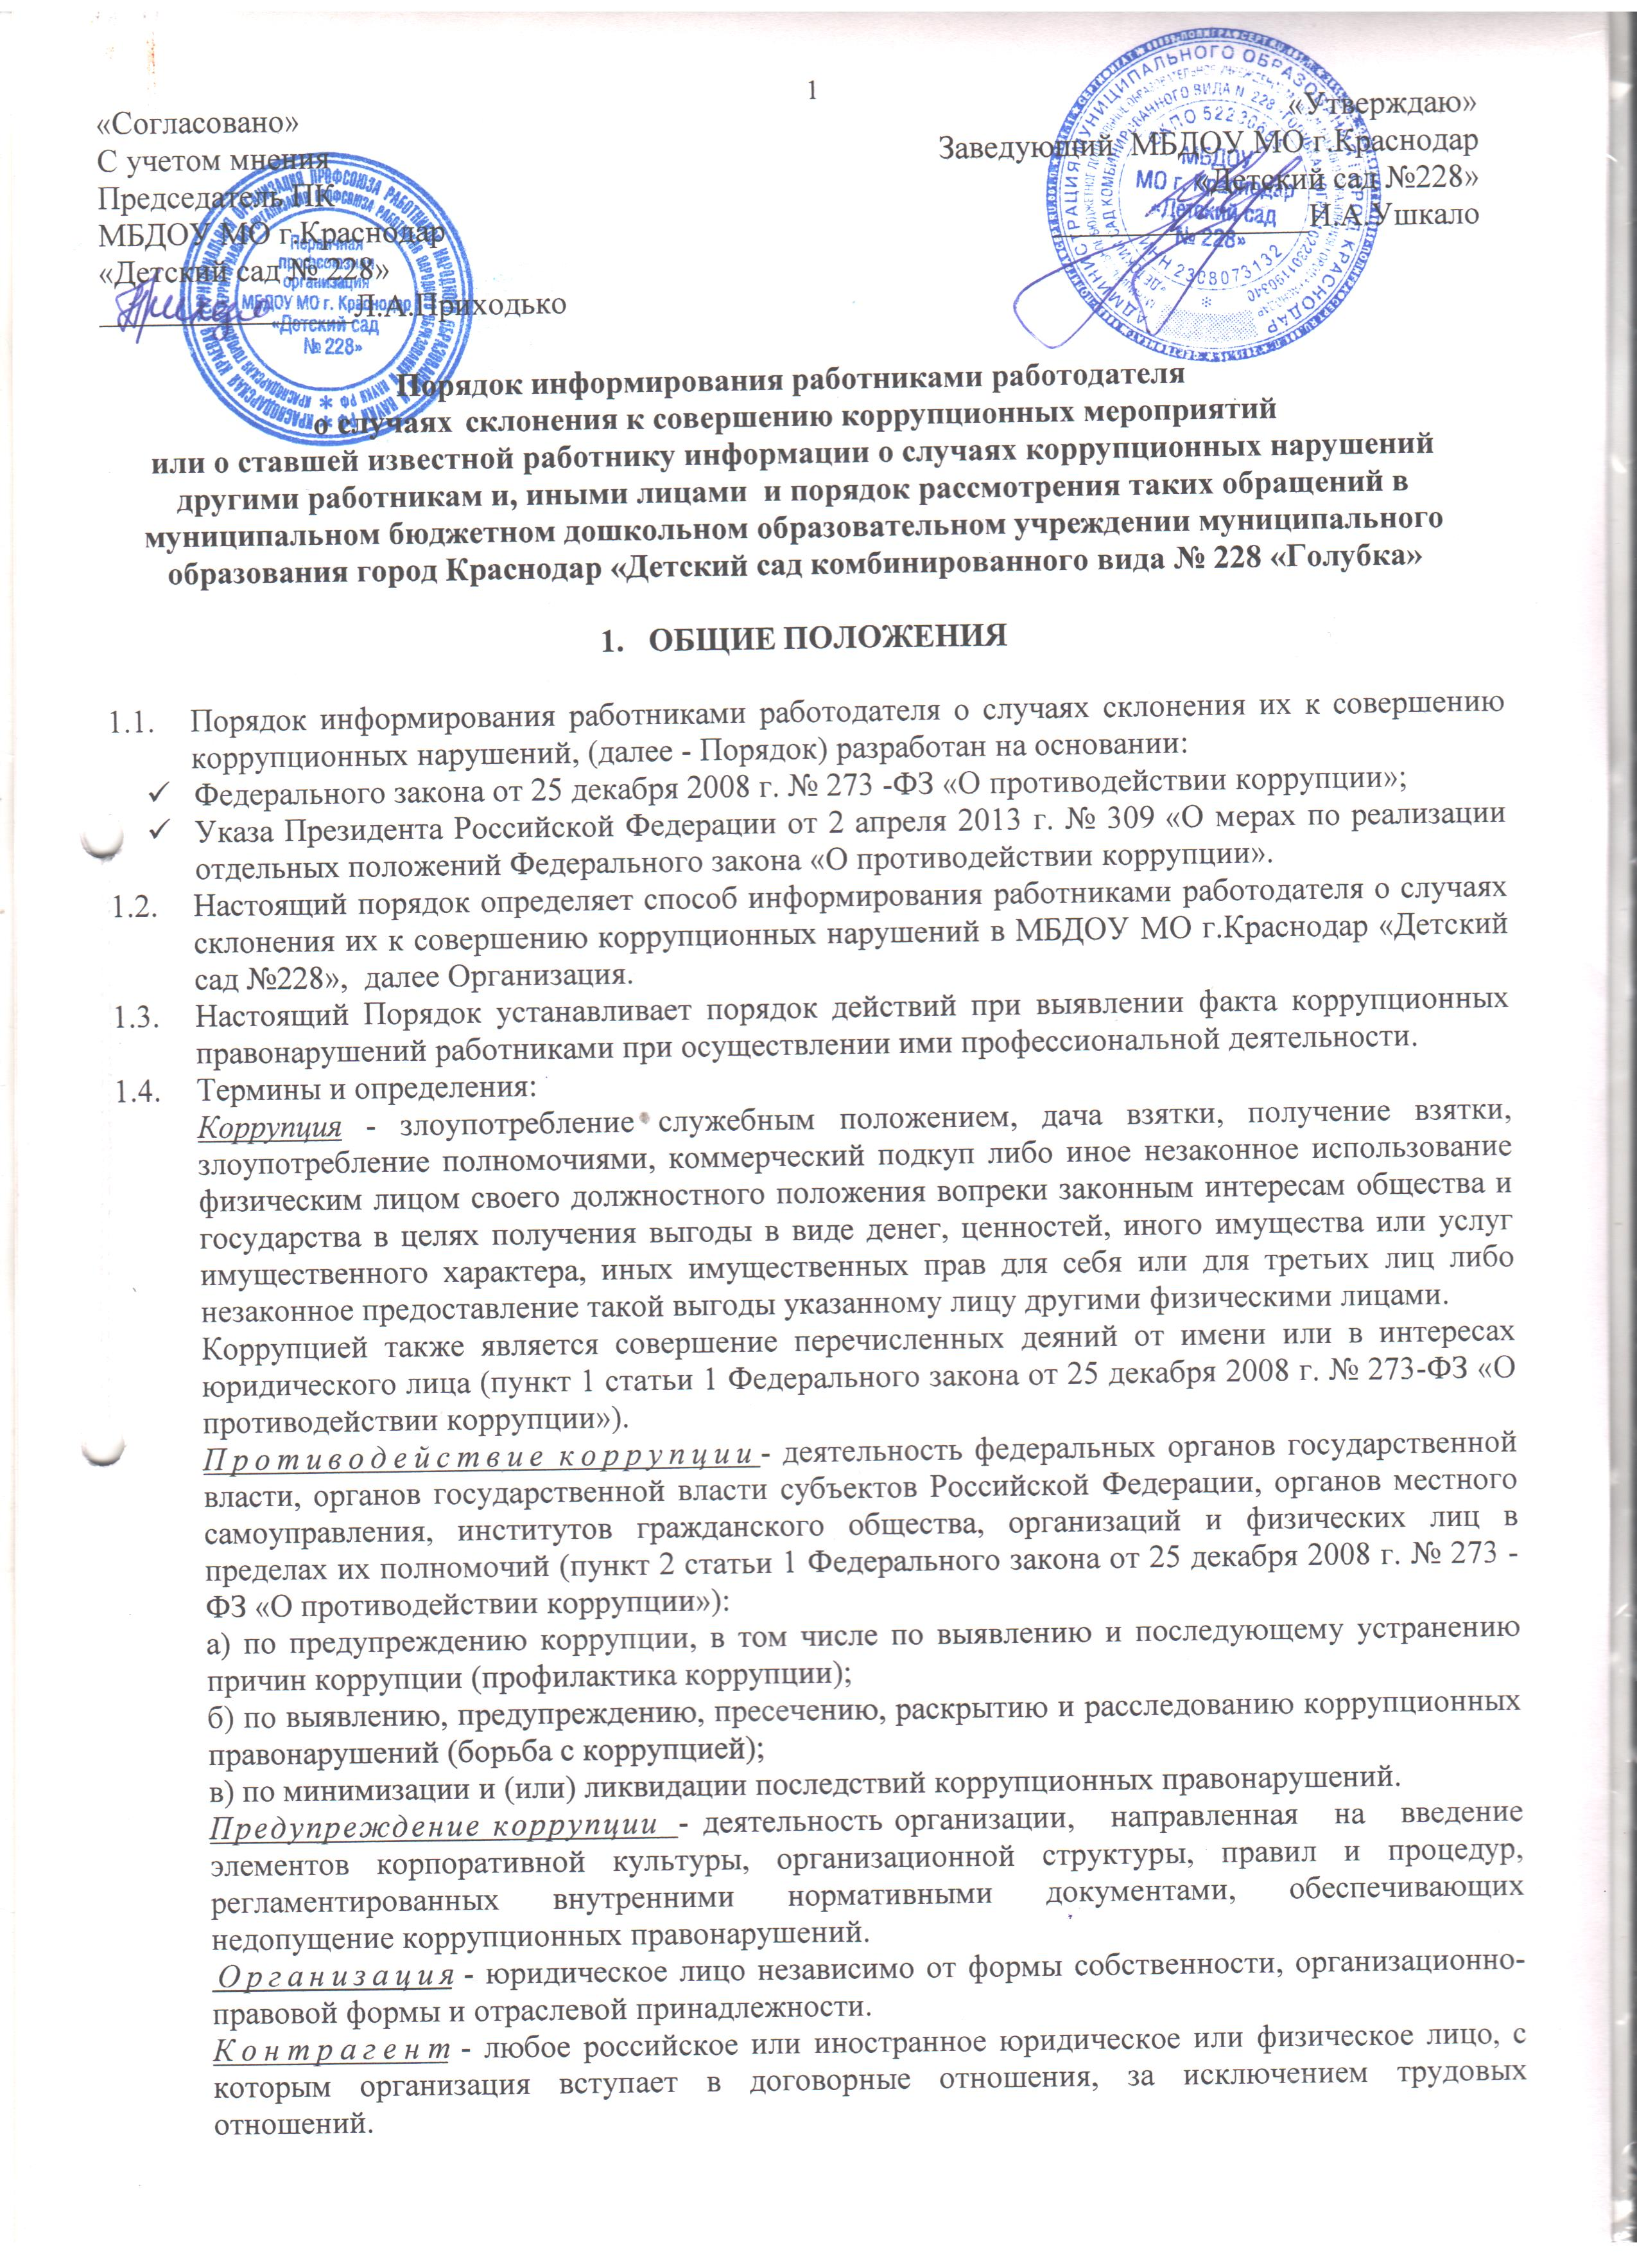

Взятка - получение должностным лицом, иностранным должностным лицом либо должностным лицом публичной международной организации лично или через посредника денег, ценных бумаг, иного имущества либо в виде незаконных оказания ему услуг имущественного характера, предоставления иных имущественных прав за совершение действий (бездействие) в пользу взяткодателя или представляемых им лиц, если такие действия (бездействие) входят в служебные полномочия должностного лица либо если оно в силу должностного положения может способствовать таким действиям (бездействию), а равно за общее покровительство или попустительство по службе.
Коммерческий подкуп - незаконные передача лицу, выполняющему управленческие функции в организации, денег, ценных бумаг, иного имущества, оказание ему услуг имущественного характера, предоставление иных имущественных прав за совершение действий (бездействие) в интересах дающего в связи с занимаемым этим лицом служебным положением (часть 1 статьи 204 Уголовного кодекса Российской Федерации).

- ПОРЯДОК ИНФОРМИРОВАНИЯ РАБОТНИКАМИ РАБОТОДАТЕЛЯ О СЛУЧАЯХ СКЛОНЕНИЯ ИХ К СОВЕРШЕНИЮ КОРРУПЦИОННЫХ НАРУШЕНИЙ ИЛИ О СТАВШЕЙ ИЗВЕСТНОЙ РАБОТНИКУ ИНФОРМАЦИИ О СЛУЧАЯХ КОРРУПЦИОННЫХ НАРУШЕНИЙ ДРУГИМИ РАБОТНИКАМИ ИЛИ ИНЫМИ ЛИЦАМИ

  - Информирование о фактах обращения в целях склонения к совершению коррупционных правонарушений, или о ставшей известной работнику информации о случаях коррупционных нарушений другими работниками или иными лицам за исключением случаев, когда по данным фактам проведена или проводится проверка, является обязанностью работника Организации.
  - Работники Организации обязаны незамедлительно уведомлять работодателя обо всех случаях обращения к нему каких-либо лиц в целях склонения его к совершению коррупционных правонарушений или о ставшей известной работнику информации о случаях коррупционных нарушений другими работниками или иными лицам.
  - В случае нахождения Работника в командировке, в отпуске, вне рабочего места он обязан уведомить работодателя незамедлительно с момента прибытия к месту работы.
  - Уведомление работодателя о фактах обращения в целях склонения работников Организации к совершению коррупционных правонарушений или о ставшей известной работнику информации о случаях коррупционных нарушений другими работниками или иными лицам (далее - уведомление) осуществляется письменно, путем передачи его ответственному лицу за профилактику коррупции и принятие мер по ее предупреждению в МБДОУ МО г.Краснодар «Детский сад № 228».
  - Перечень сведений, подлежащих отражению в уведомлении (Приложение №1), должен содержать:
- фамилию, имя, отчество, должность, место жительства и телефон лица, направившего уведомление;
- описание обстоятельств, при которых стало известно о случаях обращения к работнику Организации в связи с исполнением им служебных обязанностей каких-либо лиц в целях склонения его к совершению коррупционных правонарушений (дата, место, время, другие условия);
- подробные сведения о коррупционных правонарушениях, которые должен был бы совершить работник Организации по просьбе обратившихся лиц;
- все известные сведения о физическом (юридическом) лице, склоняющем к коррупционному правонарушению;
- способ и обстоятельства склонения к коррупционному правонарушению, а также информацию об отказе (согласии) принять предложение лица о совершении коррупционного правонарушения.
  - Все уведомления подлежат обязательной регистрации в специальном журнале (Приложение № 2), который должен быть прошит и пронумерован, а также заверен оттиском печати.
  - Обязанность по ведению журнала в Организации возлагается на ответственного за профилактику коррупции и принятие мер по ее предупреждению в МБДОУ МО г.Краснодар «Детский сад №228».
  - Отказ в регистрации уведомления не допускается.
  - Конфиденциальность полученных сведений обеспечивается работодателем и ответственным лицом за профилактику коррупции и принятие мер по ее предупреждению в МБДОУ МО г.Краснодар «Детский сад №228».
  - Анонимные уведомления передаются лицу, ответственному за противодействие коррупции в Организации, для сведения.
  - Анонимные уведомления регистрируются в журнале, но к рассмотрению не принимаются.
  - Организация проверки сведений, содержащихся в поступившем уведомлении осуществляется Комиссией по противодействию коррупции, в соответствии с требованиями Положения «О Комиссии по противодействию коррупции».

- ПОРЯДОК ДЕЙСТВИЙ ПРИ ВЫЯВЛЕНИИ ФАКТА КОРРУПЦИОННЫХ ПРАВОНАРУШЕНИЙ РАБОТНИКАМИ ПРИ ОСУЩЕСТВЛЕНИИ ИМИ ПРОФЕССИОНАЛЬНОЙ ДЕЯТЕЛЬНОСТИ

  - При выявлении факта, когда работник при осуществлении им профессиональной деятельности требует получение материальной выгоды с родителей (законных представителей) несовершеннолетних воспитанников, иных физических либо юридических лиц, экстренно созывается комиссия по противодействию коррупции.
  - Заявление родителей (законных представителей) несовершеннолетних воспитанников, иных физических либо юридических лиц о фактах требования и или получения материальной выгоды работником Организации, регистрируется в специальном журнале (Приложение № 2).
  - Перечень сведений, подлежащих отражению в заявлении:
- фамилия, имя, отчество, должность, место жительства и телефон лица, направившего заявление;
- описание обстоятельств, при которых стало известно о факте требования или получения материальной выгоды работником Организации;
- способ и обстоятельства коррупционного правонарушения.
  - Конфиденциальность полученных сведений обеспечивается работодателем и ответственным лицом за профилактику коррупции и принятие мер по ее предупреждению в МБДОУ МО г.Краснодар «Детский сад №228».
  - Анонимные заявления передаются лицу, ответственному за противодействие коррупции в Организации, для сведения.
  - Анонимные заявления регистрируются в журнале, но к рассмотрению не принимаются.

- ПОРЯДОК РАССМОТРЕНИЯ ЗАЯВЛЕНИЙ (УВЕДОМЛЕНИЙ) О ФАКТАХ КОРРУПЦИОННЫХ ПРАВОНАРУШЕНИЙ РАБОТНИКАМИ

  - Проверка сведений, содержащихся в уведомлении (заявлении), проводится в течение пятнадцати рабочих дней со дня регистрации уведомления.
  - С целью организации проверки работодатель в течение трех рабочих дней создает комиссию по проверке факта обращения в целях склонения работника организации к совершению коррупционных правонарушений (далее – комиссия).
  - Персональный состав комиссии (председатель, заместитель председателя, члены и секретарь комиссии) назначается работодателем и утверждается правовым актом организации.
  - В ходе проверки должны быть установлены:
причины и условия, которые способствовали обращению лица к работнику организации с целью склонения его к совершению коррупционных правонарушений;
действия (бездействие) работника Школы, к незаконному исполнению которых его пытались склонить.
  - Результаты проверки комиссия представляет работодателю в форме письменного заключения в трехдневный срок со дня окончания проверки.
  - В заключении указываются:
состав комиссии;
сроки проведения проверки;
составитель уведомления и обстоятельства, послужившие основанием для проведения проверки;
подтверждение достоверности (либо опровержение) факта, послужившего основанием для составления уведомления;
причины и обстоятельства, способствовавшие обращению в целях склонения работника организации к совершению коррупционных правонарушений;
  - В случае подтверждения наличия факта обращения в целях склонения работника организации к совершению коррупционных правонарушений комиссией в заключение выносятся рекомендации работодателю по применению мер по недопущению коррупционного правонарушения.
  - Работодателем принимается решение о передаче информации в органы прокуратуры.
  - В случае если факт обращения в целях склонения работника организации к совершению коррупционных правонарушений не подтвердился, но в ходе проведенной проверки выявились признаки нарушений требований к служебному поведению либо конфликта интересов, материалы, собранные в ходе проверки, а также заключение направляются для рассмотрения на заседании Совета Бюджетного учреждения и принятия соответствующего решения, а также представляются работодателю для принятия решения о применении дисциплинарного взыскания в течение двух рабочих дней после завершения проверки.
  - В случае привлечения к дисциплинарной ответственности работника, указанного в пунктах настоящего Положения, обоснованность такого решения рассматривается на заседании комиссии по соблюдению требований к служебному поведению и урегулированию конфликта интересов Организации.
  - Организация принимает на себя публичное обязательство сообщать в соответствующие правоохранительные органы о случаях совершения коррупционных правонарушений, о которых в Организации (работникам Организации) стало известно.

- ЗАКЛЮЧИТЕЛЬНЫЕ ПОЛОЖЕНИЯ

  - Настоящий Порядок может быть пересмотрен как по инициативе работников, так и по инициативе руководства Организации.
  - В настоящий Порядок могут быть внесены изменения и дополнения, в соответствии с соблюдением процедуры принятия локальных актов, с учетом мнения первичной профсоюзной организации.
  - Настоящий Порядок вступает в силу с момента утверждения заведующим МБДОУ МО г.Краснодар «Детский сад №228».

Приложение 1

УВЕДОМЛЕНИЕ
o фактах обращения в целях склонения работников к совершению коррупционных правонарушений

_____________________________________________________________________________________

фамилия, имя, отчество уведомителя, контактный телефон, а также иная
_____________________________________________________________________________________________________________________________________________________________________________________________________________________________________________________________________
информация, которая, по мнению уведомителя, поможет установить с ним контакт;
_______________________________________________________________________________________
(замещаемая должность)
_____________________________________________________________________________________________________________________________________________________________________________________________________________________________________________________________________

(обстоятельства, при которых произошло обращение в целях склонения к совершению
коррупционных правонарушений)
_____________________________________________________________________________________________________________________________________________________________________________________________________________________________________________________________________
(известные сведения о лице (физическом или юридическом), выступившем с
_____________________________________________________________________________________________________________________________________________________________________________________________________________________________________________________________________

обращением в целях склонения к совершению коррупционных правонарушений)
_____________________________________________________________________________________________________________________________________________________________________________________________________________________________________________________________________

изложение сути обращения (дата и место обращения, к совершению какого действия
(бездействия)
_____________________________________________________________________________________________________________________________________________________________________________________________________________________________________________________________________
происходит склонение, предложенная выгода, предполагаемые последствия, иные
обстоятельства обращения)
______________________________________________________________________________________________________________________________________________________________________________
_______________________________________________________________________________________
(сведения о лицах, имеющих отношение к данному делу, и свидетелях, если таковые
имеются)
_______________________________________________________________________________________

(сведения об информировании органов прокуратуры или других государственных
органов об обращении в целях склонения к совершению коррупционных правонарушений)
______________________________________________________________________________________________________________________________________________________________________________
(иные известные сведения, представляющие интерес для разбирательства по существу)
________________________________________ _____________________________

(дата составления уведомления) (подпись уведомителя)

Приложение 2

Форма журнала регистрации и учета уведомлений о фактах обращения
в целях склонения работников к совершению коррупционных правонарушений

№ п/п | Дата регистрации | Сведения об уведомителе | Дата и место обращения.  Краткое изложение обстоятельств дела | Решение о проведени и проверки (дата, номер) | Решение, принятое по результатам проверки | Дата и исходящий номер направления материалов в органы прокуратуры | Примечание
1 | 2 | 3 | 4 | 5 | 6 | 7 | 8
1

